Señores.

**JUZGADO DOCE (12°) ADMINISTRATIVO DEL CIRCUITO DE CALI (V)**

[adm12cali@cendoj.ramajudicial.gov.co](mailto:adm12cali@cendoj.ramajudicial.gov.co) / [of02admcali@cendoj.ramajudicial.gov.co](mailto:of02admcali@cendoj.ramajudicial.gov.co)

**REFERENCIA**: **DESCORRE DE EXCEPCIONES PREVIAS Y DE MÉRITO**

**PROCESO**: REPARACIÓN DIRECTA

**RADICADO**: 76001-3333-012-**2017-00338**-00

**DEMANDANTES**: CARMENZA OBREGON Y OTROS

**DEMANDADOS**: INSTITUTO DE RELIGIOSAS SAN JOSÉ DE GERONA Y OTROS

**LLAMADO EN GTÍA**.: MAPFRE SEGUROS GENERALES DE COLOMBIA S.A. Y OTROS.

**GUSTAVO ALBERTO HERRERA ÁVILA**,identificado con cédula de ciudadanía No. 19.395.114 de Bogotá, abogado titulado y en ejercicio, portador de la tarjeta profesional No. 39.116 del Consejo Superior de la Judicatura, actuando en mi calidad de apoderado especial del **INSTITUTO DE RELIGIOSAS SAN JOSÉ DE GERONA – CLÍNICA NUESTRA SEÑORA DE LOS REMEDIOS**, conforme al poder que ya obra en el plenario, a través del presente acto procedo a pronunciarme frente a las excepciones previas y de mérito presentadas por la parte llamada en garantía **MAURICIO ALBERTO ARÉVALO SANABRIA** y **MIRIAM ESTELA DE FATIMA PULGARÍN**, tal y como se expone a continuación:

**CAPÍTULO I. OPORTUNIDAD**

Teniendo en consideración que el despacho corrió traslado de las excepciones previas y de mérito presentadas por la parte llamada en garantía MAURICIO ALBERTO ARÉVALO SANABRIA y MIRIAM ESTELA DE FATIMA PULGARÍN el día 3 de diciembre de 2024, el conteo del término inició a contar el día 4, transcurriendo los días 5 y **6 de diciembre de 2024**. Por lo anterior, se concluye que este escrito es presentado dentro del tiempo previsto para tal efecto.

**CAPITULO II.**

**PRONUNCIAMIENTO FRENTE A LA EXCEPCIÓN PREVIA PROPUESTA POR MAURICIO ALBERTO ARÉVALO SANABRIA Y MIRIAM ESTELA DE FATIMA PULGARÍN DENOMINADA “COMPROMISO O CLÁUSULA COMPROMISORIA”**

Sobre el particular, es importante señalar que el apoderado de los médicos llamados en garantía realizó una interpretación totalmente errónea a lo planteado en la cláusula “*DECIMA CUARTA – CLAUSULA COMPROMISORIA*” de la “*oferta mercantil de venta de servicios médicos profesionales independiente en pediatría neonatales en nombre y por cuenta propia*” presentada por los galenos **Mauricio Alberto Arévalo Sanabria** y **Miriam Estela De Fátima Pulgarín** a la **Instituto De Religiosas San José de Gerona – Clínica Nuestra Señora de los Remedios.** Lo anterior, toda vez que la misma hace referencia única y exclusivamente a diferencias que surjan entre el OFERENTE y DESTINATARIO en relación con el “*desarrollo, ejecución y/o liquidación de la presente oferta*”, en el cual se buscarán mecanismos de arreglo directo para dirimir las mismas, sin embargo, el presente asunto judicial por el cual se los vinculó no versa sobre situaciones específicas

de la oferta, si no por el contrario, se discute una eventual responsabilidad médica causada a **TERCEROS**. Por lo tanto, la aplicación de la cláusula compromisoria resulta a todas luces ineficaz para ser aplicada en este asunto.

Aterrizando lo señalado anteriormente, es importante que el suscrito togado traiga a colación lo consignado textualmente en la “*oferta mercantil de venta de servicios médicos profesionales independiente en pediatría neonatales en nombre y por cuenta propia*” presentada por los galenos, la cual señala lo siguiente:

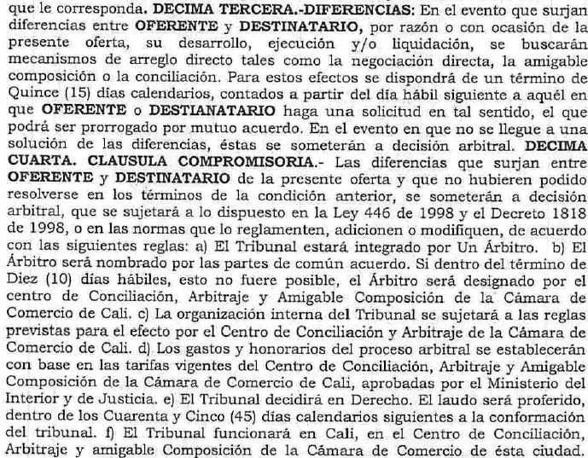

Del subrayado anterior es fácil colegir que dicha cláusula se pactó con el fin de que en el evento que se llegara a presentar una diferencia entre el OFERENTE y DESTINATARIO el mismo debía resolverse a través de los mecanismos alternativos de solución de conflictos y no acudir a la vía judicial. Pero olvida el apoderado de los médicos llamados en garantía que el asunto que hoy nos ocupa no se trata de situaciones o diferencias entre la Clínica y los galenos, sino por el contrario, se debate la responsabilidad civil médica por la prestación del servicio médico en instalaciones de la Clínica Nuestra señora del Rosario, que supuestamente causaron un daño a la señora Diana Lorena Obregón cuando se encontraba en labor de parto. estos la someten a un parto vaginal cuando lo que requería era una cesárea, según los argumentos expuestos por la parte actora y los cuales serán objeto del presente litigio.

Así mismo, deberá tenerse en cuenta que en la misma oferta mercantil de venta de servicios que refiere el apoderado de los galenos, se indicó con expresa claridad lo relacionado a la responsabilidad médica que llegare a suscitarse en la prestación del servicio, pues para ello se indicó lo siguiente:



Es decir que cada uno se comprometió a responder por su propio riesgo en las obligaciones a su cargo, por lo que, si los hechos objeto del presente litigio obedecen a actuaciones realizadas directamente por los galenos, son estos los legitimados en la causa para ser vinculados al proceso, y no es una situación de diferencias suscitadas de la oferta mercantil. Es por ello, que cae por su propio peso la excepción previa planteada en esta oportunidad por el apoderado de los galenos llamados en garantía por mi prohijada.

Por lo anterior, el juez de lo contencioso administrativo es competente para dirimir los conflictos de una eventual responsabilidad civil médica que es el objeto del presente litigo. Al respecto el Tribunal Administrativo de Boyacá[1], señaló:

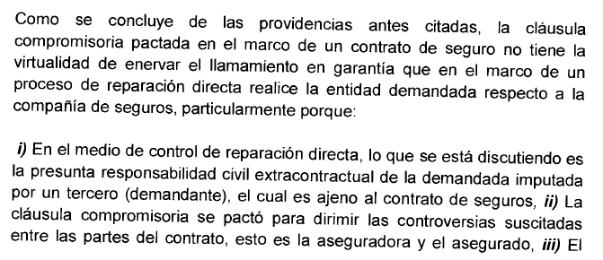

En conclusión, la cláusula compromisoria resulta toda luces ineficaz en el presente asunto, por cuanto el objeto del presente litigio recae sobre una presunta responsabilidad civil médica para la cual el Juez Administrativo tiene competencia por disposición normativa.

**b. Obligación contractual de los oferentes.**

Debe decirse que en la “CLAUSULA SEGUNDA – DEL SERVICIO OFERTADO” de la oferta mercantil se indicó que el OFERENTE (los médicos) tenían que:



(…)



(…)

Es decir que ambas partes estuvieron de acuerdo en indicar que cualquier situación que se presentara y esto conllevara a una convocatoria de una acción judicial, el OFERENTE (médicos) tenían que atenderlas para responder por la actividad del servicio médico. Es decir que sí existe un vínculo contractual que permite que los galenos sean llamados a responder por los eventuales sucesos que ocurran en relación de la atención médica, máxime cuando recordemos existe una oferta mercantil de por medio entre los aquí llamados en garantía y mi prohijada. Por lo anterior, el despacho deberá desestimar la excepción previa señala por el apoderado de los galenos, en virtud de que no es aplicable la cláusula compromisoria a este asunto en particular y estos se encuentran legitimados para comparecer al proceso por el vínculo contractual que existió para la fecha de ocurrencia de los hechos que hoy aquí se reclaman.

**CAPITULO III. PRONUNCIAMIENTO FRENTE A LAS EXCEPCIONES DE MÉRITO PROPUESTAS POR MAURICIO ALBERTO ARÉVALO SANABRIA Y MIRIAM ESTELA DE FATIMA PULGARÍN DENOMINADA “COMPROMISO O CLÁUSULA COMPROMISORIA”**

1. **FRENTE A LA EXCEPCIÓN DENOMINADA *“1. excepción ausencia de fundamento legal”*:**

Lo señalado por el apoderado de los galenos en esta excepción es totalmente errado. La normatividad vigente en concordancia con la jurisprudencia no ha indicado que quien pretenda llamar en garantía a otro debe indicar un fundamento de carácter meramente subjetivo, como por ejemplo la responsabilidad de este frente a los hechos que plantea la parte demandante, para que se dé su vinculación al proceso; pues el artículo 225 del CPACA únicamente establece como regla general que exista un vínculo legal o contractual, para que se pueda exigir al tercero la reparación integral en el evento de llegar a ser condenado.

Para tal fin, el mencionado artículo reza así:

**(…) ARTÍCULO****225. Llamamiento en garantía.** **Quien afirme tener derecho legal o contractual** de exigir a un tercero la reparación integral del perjuicio que llegare a sufrir, o el reembolso total o parcial del pago que tuviere que hacer como resultado de la sentencia, podrá pedir la citación de aquel, para que en el mismo proceso se resuelva sobre tal relación.  (…) (negrilla y subrayado por fuera del texto original).

Es decir que el único elemento que debe acreditar el llamante es que exista el vinculo legal o contractual para solicitar la vinculación del “otro” como llamado en garantía, situación que correctamente ocurrió en el presente asunto y por ello el despacho en un estudio juicioso admitió el llamamiento en garantía formulado por mi prohijada a los médicos, **Mauricio Alberto Arévalo Sanabria** y **Miriam Estela De Fátima Pulgarín,** pues el tema de su responsabilidad por la participación o no en los hechos dependerá únicamente del debate probatorio más no de juicios subjetivos.

Así las cosas, al existir una oferta mercantil suscrita entre los galenos aquí involucrados y la Clínica Nuestra Señora de los Remedios, tal y como se acredita con las imágenes adjuntas:

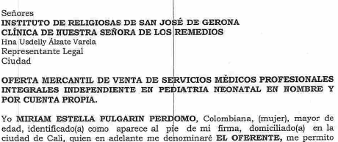

Del texto anterior se evidencia que mi prohijada se encuentra legitimada para llamar en garantía a los galenos **Mauricio Alberto Arévalo Sanabria** y **Miriam Estela De Fátima Pulgarín,** máxime cuando en dichas ofertas se agregó en la “CLAUSULA SEGUNDA – DEL SERVICIO OFERTADO” de la oferta mercantil se indicó que el OFERENTE (los médicos) debían:



(…)



(…)

Es decir que ambas partes estuvieron de acuerdo en indicar que cualquier situación que se presentara y esto conllevara a una convocatoria de una acción judicial, el OFERENTE (médicos) tenían que atenderlas para responder por la actividad del servicio médico. Es decir que existe un vínculo contractual que permite que los galenos sean llamados a responder por los eventuales sucesos que ocurran en relación de la atención médica, máxime cuando recordemos que existe una oferta mercantil de por medio entre los aquí llamados en garantía y mi prohijada.

Así mismo el artículo 64 del Código general del proceso establece:

**ARTÍCULO 64. LLAMAMIENTO EN GARANTÍA.** Quien afirme **tener derecho legal o contractual** a exigir de otro la indemnización del perjuicio que llegare a sufrir o el reembolso total o parcial del pago que tuviere que hacer como resultado de la sentencia que se dicte en el proceso que promueva o se le promueva, o quien de acuerdo con la ley sustancial tenga derecho al saneamiento por evicción, podrá pedir, en la demanda o dentro del término para contestarla, que en el mismo proceso se resuelva sobre tal relación.

Es decir, no se debe probar la responsabilidad o no del tercero, sino únicamente afirmar tener un derecho legal o contractual para solicitar la vinculación del llamado al proceso. Como efectivamente ocurrió en el presente asunto, pues los médicos **Mauricio Alberto Arévalo Sanabria** y **Miriam Estela De Fátima Pulgarín** tenían una relación contractual con mi prohijada como fue acreditada con las ofertas allegadas al plenario.

Al respecto, el Tribunal Administrativo del Valle en sentencia[2] señaló:

En tal virtud, quien pretenda llamar a un tercero en garantía se legitima para ello, al menos de manera formal, **con la afirmación** de que a ese tercero le asiste una obligación legal o contractual de indemnizarlo por el perjuicio que sufra con la condena, o reembolsarle lo que tuviere que pagar con ocasión de ésta, de manera tal que en la misma sentencia se resuelva sobre esa posible obligación.

Es decir que con la simple “afirmación” de que a un tercero le asiste una obligación contractual de indemnizarlo, se solicitara al despacho su vinculación en virtud de esa relación contractual o legal existente.

En conclusión, existe fundamento legal para efectuar el llamamiento en garantía contra los médicos **Mauricio Alberto Arévalo Sanabria** y **Miriam Estela De Fátima Pulgarín** los cuales no se basan en la responsabilidad o no de estos dentro del presente asunto sino única y exclusivamente en la relación contractual que les asiste, pues su responsabilidad se analizara dentro del debate probatorio sin dejar por fuera que estos le prestaron atención médica a la aquí reclamante.

1. **FRENTE A LA EXCEPCIÓN DENOMINADA** ***“2. falta de jurisdicción y competencia por existencia de cláusula compromisoria”***

Tal y como se expuso en los argumentos referenciados contra la excepción previa, el apoderado de los médicos llamados en garantía realizó una interpretación totalmente errónea a lo planteado en la a cláusula “*DECIMA CUARTA – CLAUSULA COMPROMISORIA*” de la “*oferta mercantil de venta de servicios médicos profesionales independiente en pediatría neonatales en nombre y por cuenta propia*” presentada por los galenos **Mauricio Alberto Arévalo Sanabria** y **Miriam Estela De Fátima Pulgarín** a la **Instituto De Religiosas San José de Gerona – Clínica Nuestra Señora de los Remedios.** Lo anterior, toda vez que la misma hace referencia única y exclusivamente a diferencias que surjan entre el OFERENTE y DESTINATARIO en relación con el “*desarrollo, ejecución y/o liquidación de la presente oferta*” en el cual se buscaran mecanismos de arreglo directo para dirimir las mismas, sin embargo, el presente asunto judicial por el cual se los vinculó no versa sobre situaciones específicas de la oferta, si no por el contrario se discute una eventual responsabilidad médica causada a **TERCEROS**. Por lo tanto, la aplicación de la cláusula compromisoria resulta a todas luces ineficaz para ser aplicada en este asunto y en ese sentido, si le asiste competencia al juez de conocimiento continuar con el presente asunto.

Lo anterior, con fundamento en lo expuesto al inicio del presente escrito.

1. **FRENTE A LA EXCEPCIÓN DENOMINADA *“3. responsabilidad directa de la IPS fundación clínica nuestra señora de los remedios”***

No se encuentra acreditada la responsabilidad de mi prohijada, Clínica Nuestra Señora de los Remedios en los hechos reprochados por la parte actora, toda vez que a la señora DIANA LORENA OBREGON HINESTROZA ciertamente se le brindó el tratamiento adecuado. Así mismo, es menester resaltar que la paciente es atendida oportunamente en CNSR con identificación de factores de riesgo como ausencia de control prenatal que agrava la situación, pues se desconoce la evolución del embarazo y si presentada alguna condición anormal que tenia que ser tenida en cuenta al momento del parto. Por lo que la misma evolución de la paciente obliga a llevar a sala de partos. Es decir que hasta este punto no existe responsabilidad de la IPS como erróneamente lo pretende hacer ver el apoderado de los médicos llamados en garantía.

Así mismo se precisa que la Clínica Nuestra Señora De los Remedios cumplió con todos los protocolos institucionales para la atención del paciente, pero durante la atención se presentan una serie de complicaciones inherentes a la macrosomía fetal, sangrado exhaustivo que obliga a llevar a la paciente a histerectomía abdominal. Es decir que frente a las obligaciones que le asisten a la IPS como prestadora del servicio de salud, se realizó la atención de manera oportuna, con los elementos y personal de medicina adecuados.

Es decir, que, si el objeto del litigio versa sobre actuaciones netamente médicas, los galenos aquí vinculados **Mauricio Alberto Arévalo Sanabria** y **Miriam Estela De Fátima Pulgarín** son responsables frente a la clínica y los terceros por las atenciones brindadas por estos mismos, en virtud de la existencia del contrato materializado en la oferta mercantil. Máxime cada uno se comprometió a responder por su propio riesgo en las obligaciones a su cargo, por lo que, si la clínica eventualmente es condenada por actuaciones realizadas directamente por los galenos, estos deberán reembolsar dichas sumas de dinero en favor de la CNSR mas aún cuando no existe solidaridad de responsabilidad entre ellas.

En las obligaciones del oferente se indicó en el inciso final del numeral 12 lo siguiente:

(…)



(…)

Por lo tanto, quedó claramente establecido que la clínica seria exonerada de cualquier tipo de error y omisión en la que eventualmente incurran los oferentes **Mauricio Alberto Arévalo Sanabria** y **Miriam Estela De Fátima Pulgarín** en virtud de la prestación del servicio médico. Así las cosas, solo en el remoto evento que prosperen las pretensiones de la demanda y este sea por acciones médicas, la clínica deberá ser exonerada y desvincularse del proceso.

**CAPÍTULO IV. NOTIFICACIONES.**

El suscrito, en Avenida 6 A Bis No. 35N-100 Ofi. 212 Centro Empresarial Chipichape de la ciudad de Cali y en el correo electrónico notificaciones@gha.com.co.

Del señor magistrado,



## **GUSTAVO ALBERTO HERRERA ÁVILA**

**C.C. No** 19.395.114 expedida de Bogotá.

**T.P. No.** 39.116 del C.S. de la J.

1. Tribunal Administrativo de Boyacá. Auto del 5 de abril de 2017 - Rad. 15001-3333-003-2014-00203-01
2. Tribunal Administrativo del Valle del Cauca - Auto del 15 de octubre de 2024. Rad. 76001-33-33-008-2019-00103-01 y 02